暨南大学本科实验报告专用纸
课程名称 C++程序设计 成绩评定
实验项目名称 实验7 指导教师 龚雪沅
实验项目编号 实验项目类型 设计型 实验地点
学生姓名 周录塔 学号 2019050383
学院 智能科学与工程 系 专业 信息安全
实验时间 2020 年 12 月 31 日 下 午～ 12 月 31 日 下 午

一、实验目的
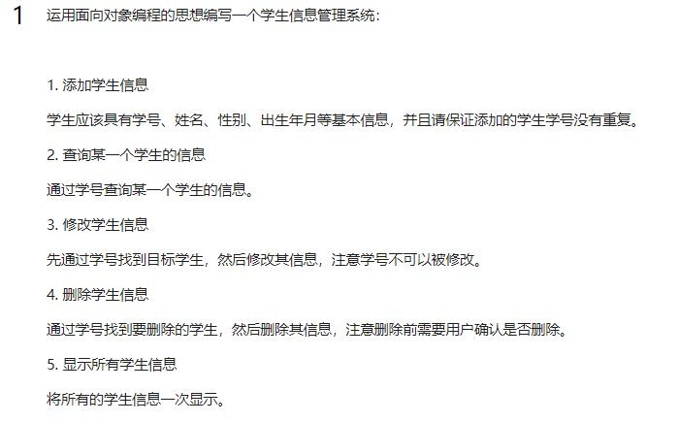

二、实验器件、仪器和设备
仪器：计算机
实验环境：Visual Studio 2019

三、实验步骤和测试分析

步骤：
- 写下源代码
- 调试测试运行代码
- 出错后检查代码
- 修改代码
- 重新运行测试代码

源代码和截图：
#include<iostream>
#include<fstream>
#include<iomanip>
#define Maxsize 200
using namespace std;
int N = 0;//学生数量
string filename = "C://Users//86131//Desktop//data.txt";//文件路径
class Student
{
private:
int stu_num;
string name;
string gender;
string date;
public:
Student();//构造函数
void add();//添加学生信息
void search();//查询学生信息（通过学号）
void change();//修改学生信息
void del();//删除学生信息
void display();//显示所有学生信息
void save();//保存学生信息
void load();//加载学生信息
};
Student stu[Maxsize];//定义学生存储数量
Student::Student()//构造函数
{

}
void Student::add()
{
char option = 'Y';
int flag = 0;
while (toupper(option == 'Y'))
{
cout << "请按如下指示输入学生信息！" << endl;
cout << "学号：";
cin >> stu[N].stu_num;
for (int i = 0; i < N; i++)
{
if (stu[i].stu_num == stu[N].stu_num)
{
cout << "该学号已存在！" << endl;
flag = 1;
}
}
if (flag == 0)
{
cout << "姓名：";
cin >> stu[N].name;
cout << "性别：";
cin >> stu[N].gender;
cout << "出生年月：";
cin >> stu[N].date;
N++;
}
flag = 0;
cout << "若继续录入请按Y，否则请按N：";
cin >> option;
if (toupper(option) != 'Y')
{
if (toupper(option) == 'N')
break;
else
{
cout << "输入有误，请重新输入：";
cin >> option;
}
}
}
}
void Student::search()
{
int flag = 0;
int number , temp;//查找学生信息需要临时变量
cout << "\n请输入要查找的学生的学号：";
cin >> number;
for (int i = 0; i < N;i++)
{
if (stu[i].stu_num == number)
{
temp = i;
flag = 1;
}
}
if (flag == 0)
{
cout << "该学生信息不存在！" << endl;
}
else
{
cout << "学号：" << stu[temp].stu_num << endl;
cout << "姓名：" << stu[temp].name << endl;
cout << "性别：" << stu[temp].gender << endl;
cout << "出生年月：" << stu[temp].date << endl;
}
}
void Student::change()
{
int flag = 0,temp;//修改学生需要临时变量
int number;//输入的临时学号
cout << "\n请输入要查找的学生的学号：";
cin >> number;
for (int i = 0; i < N; i++)
{
if (stu[i].stu_num == number)
{
temp = i;
flag = 1;
}
}
if (flag == 0)
{
cout << "该学生信息不存在！" << endl;
}
else
{
cout << "请输入修改后的学生姓名：";
cin >> stu[temp].name;
cout << "请输入修改后的学生性别：";
cin >> stu[temp].gender;
cout << "请输入修改后的学生出生年月：";
cin >> stu[temp].date;
cout << "修改成功！" << endl;
}
}
void Student::del()
{
int flag = 0;
int number;
char option='a';
do
{
cout << "请输入要删除学生的学号";
cin >> number;//输入的学生学号
for (int i = 0; i < N;i++)
{
if (stu[i].stu_num == number)
{
flag = 1;
N--;
do
{
stu[i] = stu[i + 1];
i++;
} while (i <= N);
}
}
if (flag == 0)
{
cout << "不存在该学生！" << endl;
cout << "若要继续删除请按Y，否则按N：";
cin >> option;
if (toupper(option) != 'Y' && toupper(option) != 'N')
{
cout << "\n输入有误！请重新输入：";
cin >> option;
}
}
}while(toupper(option) == 'Y');
}
void Student::display()
{
if (N != 0)
{
cout << "学号 姓名 性别 出生年月 \n";
for (int i = 0; i < N; i++)
{
cout << stu[i].stu_num << setw(8) << stu[i].name << setw(8) << stu[i].gender << setw(4) << setw(8) << stu[i].date << endl;
}
}
else
{
cout << "不存在学生数据！" << endl;
}
}
void Student::save()
{
ofstream fout(filename, ios::app);
if (!fout)
{
cout << "打开文件失败！" << endl;
}
else
{
for (int i = 0; i < N; i++)
{
fout << stu[i].stu_num << " " << stu[i].name << " " << stu[i].gender << " " << stu[i].date << endl;//将数据写入文件
}

}
fout.close();//关闭文件
}
void Student::load()
{
ifstream fin(filename, ios::in);
if (!fin)
{
cout << "打开文件失败！" << endl;
}
else
{
for (int i = 0;; i++, N = i - 1)
{
if (fin.eof())
{
break;
}
fin>>stu[i].stu_num >> stu[i].name >> stu[i].gender >> stu[i].date;//从文件读入数据
}
}
fin.close();
}
void menu()
{
Student s;
anew://goto语句取代while直接返回菜单
system("cls");//清屏
cout << "----------------------------------" << endl;
cout << "------ 学生信息管理系统-----------" << endl;
cout << "-------1、添加学生信息------------" << endl;
cout << "-------2、查询学生信息------------" << endl;
cout << "-------3、修改学生信息------------" << endl;
cout << "-------4、删除学生信息------------" << endl;
cout << "-------5、显示学生信息------------" << endl;
cout << "-------6、存储学生信息------------" << endl;
cout << "-------7、加载学生信息------------" << endl;
cout << "-------8、退 出 系 统------------" << endl;
cout << "----------------------------------" << endl;
int flag = 0;
cin >> flag;
switch (flag)
{
case 1:
s.add();
system("pause");
goto anew;
break;
case 2:
s.search();
system("pause");
goto anew;
break;
case 3:
s.change();
system("pause");
goto anew;
break;
case 4:
s.del();
system("pause");
goto anew;
break;
case 5:
s.display();
system("pause");
goto anew;
break;
case 6:
s.save();
cout << "保存成功！" << endl;
system("pause");
goto anew;
break;
case 7:
s.load();
cout << "文件读取成功！" << endl;
system("pause");
goto anew;
break;
case 8:
exit(0);
system("pause");
break;
default:
cout << "不存在该功能！";
system("pause");
goto anew;
break;
}
}
int main()
{
menu();
system("pause");
return 0;
}

运行结果：
加载数据后显示信息：
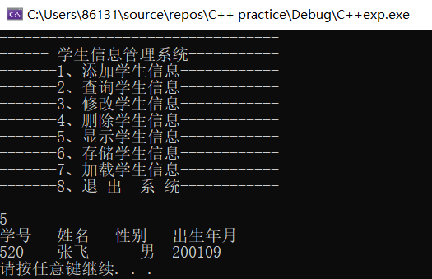
添加信息后：
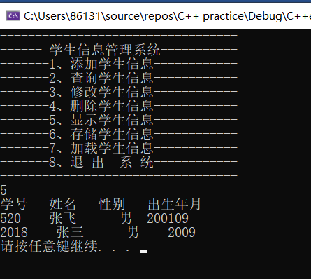
删除信息后：
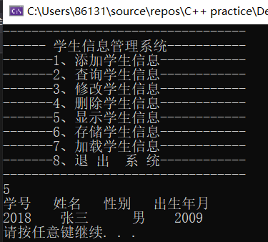
数据data文件：
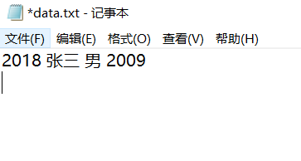

测试分析：
各实验通过测试和调试修改后都成功运行，并且实验结果与实验要求一致。

四、实验小结
本次实验主要考察类的使用，实现一些简单操作。

